ОТЧЕТ
об итогах реализации инициативного проекта

1. Наименование района города Ростова-на-Дону, на территории которого реализовывался инициативный проект: Первомайский район города Ростова-на-Дону.
2. Наименование инициативного проекта: «Устройство ограждения на прилегающей к модульному спортивному залу территории (находящейся в собственности МБУ ДО СШ №13) с установкой пяти опор освещения по адресу: город Ростов-на-Дону, ул. Туполева 2/2»
3. Информация об итогах реализации инициативного проекта: реализован.
4. Даты начала и окончания реализации инициативного проекта:
с 22.08.2024 по 29.10.2024.
4.1. Планируемый срок реализации инициативного проекта в случае нарушения установленного срока: проект реализован без нарушений сроков.

N  п/п | Наименование выполненной работы, оказанной услуги, закупленного товара в рамках реализации инициативного проекта | Стоимость выполненной работы, оказанной услуги, закупленного товара в рамках реализации проекта | Ф.И.О. физического лица и (или) индивидуального предпринимателя, наименование юридического лица, выполнившего работу
1 | 2 | 3 | 4
1. | Устройство ограждения на прилегающей к модульному спортивному залу территории (находящейся в собственности МБУ ДО СШ №13) с установкой пяти опор освещения по адресу: город Ростов-на-Дону, ул. Туполева 2/2 | 2 964,45 тыс. рублей | Индивидуальный предприниматель  Балонкин Э.В.
 | Итого | 2 964,45 тыс. рублей

Сведения о поступлении и расходовании средств на реализацию инициативного проекта | Планируемый объем средств |  | Фактический объем средств
 | Сумма  (тыс. рублей) | Доля в общей сумме (процентов) | Сумма  (тыс. рублей) | Доля в общей сумме (процентов)
1 | 2 | 3 | 4 | 5
Всего на реализацию инициативного проекта, в том числе: | 2 994,40 | 100 | 2964,45 | 100
объем средств местного бюджета | 2830,70 | 94,5 | 2802,89 | 94,6
объем инициативных платежей физических лиц | 13,5 | 0,45 | 13,34 | 0,45
объем инициативных платежей юридических лиц, индивидуальных предпринимателей | 150,2 | 5,0 | 148,22 | 5,0
Причины отклонения от запланированной стоимости инициативного проекта | По результатам проведения закупочных процедур образовалась экономия в размере 29,95 тыс. рублей

Фотоматериалы
№  п/п | Фотография объекта до реализации  инициативного проекта | Фотография объекта после реализации  инициативного проекта
1. | 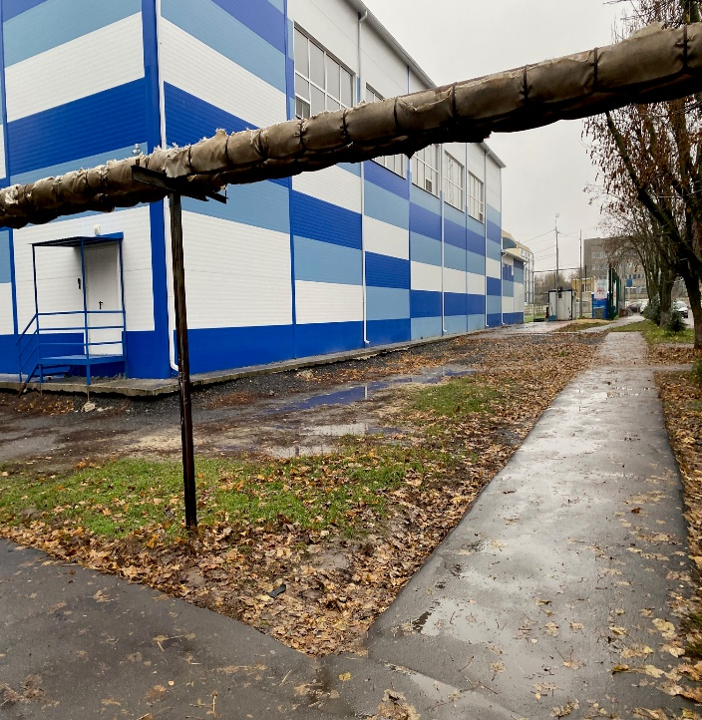 | 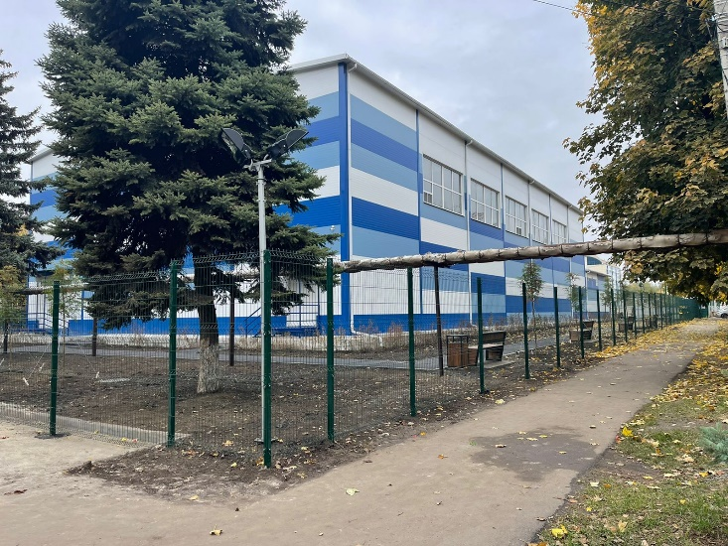
2. | 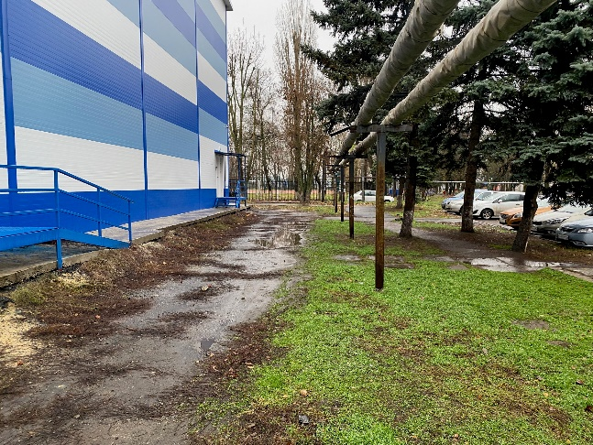 | 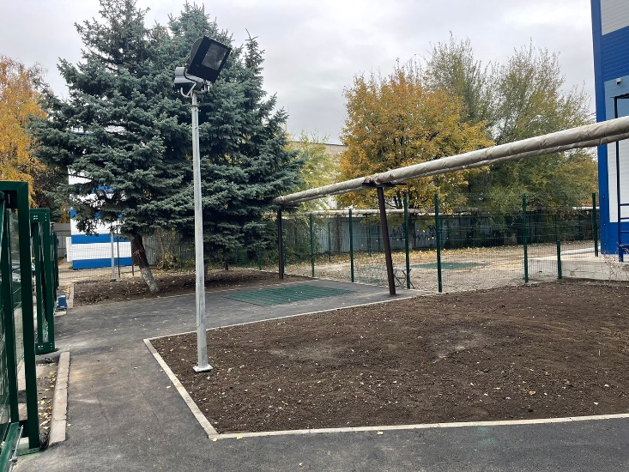
3. | 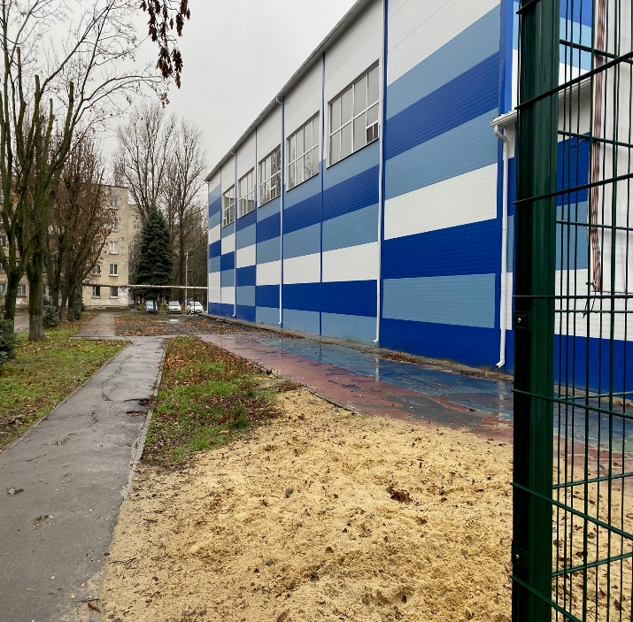 | 